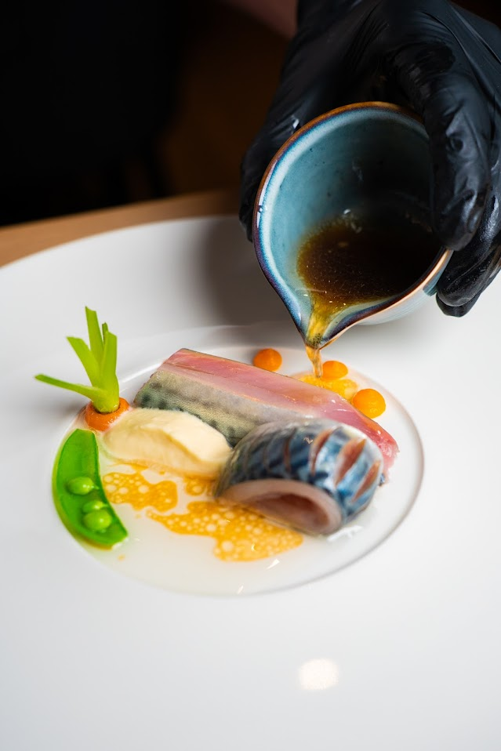 | Naam gerecht:  Makreel met schuim van gerookte azijn, bospeen, ponzu vinaigrette en pompoen crème
 | Aantal personen: 4
Ingrediënten:  80 gram ponzu  120 gram olijfolie  5 gram zout  20 ml gembersiroop  1 stuk citroenrasp  2 ml sesamolie  1 fles pompoen  100 ml slagroom  30 ml gerookte azijn  2 gram gerookte olie  4 stuk makreel |  | Materialen:  Litermaat  Weegschaal  Bekkens  Steelpan  Garde  Koffieblender  Staafmixer  Snijplank  Dunschiller  Kidde  Slagroom patronen  Gasbrander
Bereidingswijze:
Ponzu vinaigrette:
- Doe 80 gram ponzu, 120 gram olijfolie, 3 gram zout, 20 ml gembersiroop, 2 ml sesamolie en 1 rasp in een litermaat
- Mix goed met een staafmixer en breng op smaak met peper en zout
Pompoen crème:
- Breng een pan aan de kook met groentebouillon
- Ontdoe de flespompoen van de schil en zaad.
- Snijd de flespompoen in gelijke stukken van ongeveer 2 cm bij 2 cm
- Als het water kookt doe dan de gesneden flespompoen in het water en kook gaar
- Als de pompoen gaar is giet deze af maar vang het vocht op
- Draai de pompoen glad in een blender, voeg evt. wat kookvocht toe als deze te dik is en laad koud worden.
Schuim van gerookte azijn:
- Doe 100 ml slagroom, 30 ml gerookte azijn, 2 gram zout en 2 gram gerookte olie in een steelpan en roer dit goed door en breng langzaam aan de kook.
- Als het heeft gekookte koud zetten in een kidde.
- Net voor gebruik 1 kidde patroon erop.
Bospeen en sugarsnaps:
- Ontdoe de wortel van de schil en maar de stelen schoon.
- Ontdoe de sugarsnaps van beide uiteinde.
- Breng een pan met water en zout aan de kook om te blancheren.
- Doe de groenten direct in ijswater om verdere garen te voorkomen.
Makreel:
- Snijdt de makreel iets bij aan de zijkanten en staart en ontdoe van het vlies.
- Leg 1 stuk slagers folie op je werkbank.
- Leg nu 2 gelijke stukken makreel op elkaar en vouw deze zo strak mogelijk in.
- Dit mag echt extreem strak zijn zodat de stukken makreel binden.
- Als de vis vers is kan je dit rauw eten. Zo niet pak dan een gasbrander en brand de makreel licht af

